BÁO CÁO
BÀI TẬP ASM1

Môn: Các hệ cơ sở dữ liệu
Học viên: Đặng Quang Vũ
MHV: fx10478
PHỤ LỤC
I. Phân tích yêu cầu hệ thống 3
II. Xây dựng mô hình ERD 4
II.1. Xác định thực thể, thuộc tính mô tả thực thể 4
II.2. Xác định liên kết giữa các thực thể 4
III. Mô hình quan hệ 6
III.1. Xác định khóa chính, khóa ngoại 6
III.2. Xác định phụ thuộc hàm 7
IV. Chuẩn hóa quan hệ 8

Phân tích yêu cầu hệ thống
Chức năng chính của trang báo điện tử
Stt | Chức năng | Diễn giải
1 | Tin tức | - Tin tức được chia thành các danh mục tin theo nhiều cấp tin bao gồm: mục tin và các tiểu mục tin.  - Trang chủ có các chuyên mục thể hiện: tin chuyên mục mới nhất và các tin chuyên mục khác.  - Bài báo khi đăng cần có: tên bài, nội dung tóm tắt, nội dung đầy đủ, người đăng, người duyệt, danh mục, ngày giờ đăng, ngày gỡ.  - Trong bài viết có thể đăng hình ảnh, video.  - Thống kê bài viết được xem nhiều nhất.  - Bài viết do quản trị viên cập nhật (thêm, xóa, sửa).  - Quản trị viên có quyền chọn tin nào là tin tiêu điểm.  - Bình luận của người xem.
2 | Người xem | - Xem các tin mới trên trang chủ.  - Lọc và xem các bài báo theo một tiêu chí nào đó (chủ đề, chuyên mục, thời gian đăng bài, …).  - Xem nội dung chi tiết của một bài báo.  - Người dùng truy cập cần đăng ký thành viên để có thể gửi ý kiến dưới mỗi bài viết.  - Các ý kiến phải qua xét duyệt mới hiển thị.
3 | Phóng viên | - Có thể viết (yêu cầu đăng) một bài báo cũng như quản lý các bài báo của mình.
4 | Biên tập viên | - Phê duyệt các yêu cầu đăng bài, kiểm duyệt nội dung của một tin trước khi đăng, quản lý bài đăng (chấp nhập cho một bài báo được đăng ngay hoặc đăng theo lịch đặt, hoặc sửa xóa các bài viết, …).
5 | Admin | Là người quản lý (thêm, sửa, xóa, cấp quyền) các thành viên.

Xây dựng mô hình ERD

Xác định thực thể, thuộc tính mô tả thực thể

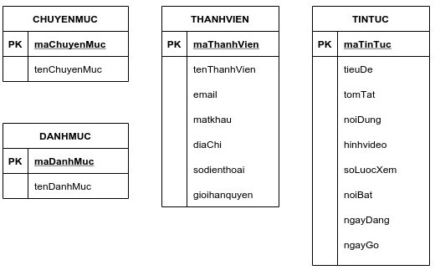

- Thực thể DANHMUC: trang báo điện tử sẽ chứa các danh mục như "Thời sự, Giải trí, Thể thao, Giáo dục, …". Và có thuộc tính tenDanhMuc.
- Trong mỗi danh mục sẽ chứa các chuyên mục, ví dụ: danh mục Thời sự sẽ có các chuyên mục như "Chính trị, Giao thông, …", hay danh mục Giáo dục sẽ có các chuyên mục như "Tuyển sinh, Điểm thi, Du học, …". Khi đó ta xác định được thực thể CHUYENMUC, và có thuộc tính tenChuyenMuc.
- Với trang báo điện tử sẽ có nhiều bài viết(tin tức), mỗi bài viết sẽ báo gồm tiêu đề, phần tóm tắt nội dung khi hiện thị ở trang chủ, phần nội dung đầy đủ khi mở xem, tác giả của bài viết, thuộc danh mục nào, các ảnh/video trong bài viết, có thể được chọn làm tin tiêu điểm hay tin nổi bật, ngày đăng, ngày gỡ bài viết nếu bài viết đã quá cũ, thống kê số lược xem nhiều nhất. Ta xác định được thực thể TINTUC.
- Cũng với trang báo điện tử sẽ là nơi người xem vào đọc tin mới, các bài liên quan đến chuyên mục nào đó bằng cách: xem các tin mới trên trang chủ, tìm kiếm nội dung hay tiêu đề của một tin bất kì, hay có thể bình luận dưới mỗi bài viết(phải đăng ký thành viên) và sẽ được xét duyệt trước. Các phóng viên sẽ là người viết các bài viết, quản lý các bài viết của mình cũng như yêu cầu đăng bài. Yêu cầu này sẽ được biên tập viên kiểm duyệt nội dung trước khi đăng. Biên tập viên cũng là người có thể thêm, sửa, xóa các bài viết. Bên cạnh đó admin là người quản trị cao nhất, có thể thêm, sửa, xóa các thành viên; cấp quyền cho các thành viên. Ta gọi chung là thực thể THANHVIEN và bao gồm các thuộc tính: tenThanhVien dùng để hiển thị, email dùng để xác nhận, matkhau đăng nhập, diaChi, sodienthoai, giới hạn quyền(gioihanquyen) cho phép những ai được thêm sửa xóa hay kiểm duyệt bài viết.

Xác định liên kết giữa các thực thể
- Một tin tức có thể được 0, 1 hoặc nhiều thành viên bình luận. Một thành viên có thể bình luận 0, 1 hoặc nhiều tin tức.
- Một tin tức thuộc(cần có) một chuyên mục. Một chuyên mục có 0, 1 hoặc nhiều tin tức.
- Một chuyên mục thuộc một danh mục. Một danh mục có một hoặc nhiều chuyên mục.
- Một chuyên mục được quản lý bởi một thành viên. Một thành viên có thể quản lý 0, 1 hoặc nhiều chuyên mục.
- Một thành viên có 0, một người quản lý. Một thành viên có thể quản lý 0, 1, hoặc nhiều thành viên.

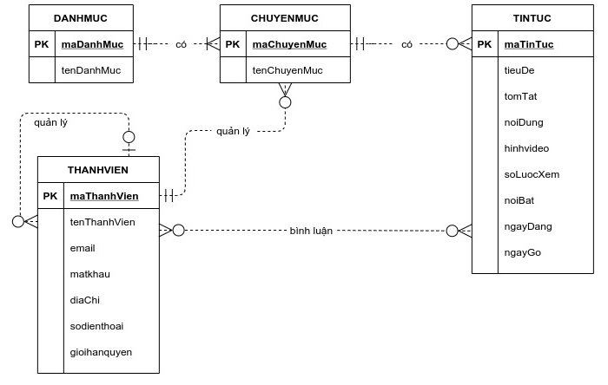
- Quan hệ M-N giữa THANHVIEN và TINTUC được tách thành 2 quan hệ 1-N với thực thể liên kết BINHLUAN. Thực thể BINHLUAN chứa các thuộc tính: nội dung người dùng bình luận, thời gian bình luận, hiện trạng được phép hiển thị.
+ Một bình luận thuộc một thành viên. Một thành viên có thể có 0, 1 hoặc nhiều bình luận.
+ Một bình luận thuộc một tin tức. Một tin tức có 0, 1, hoặc nhiều bình luận.

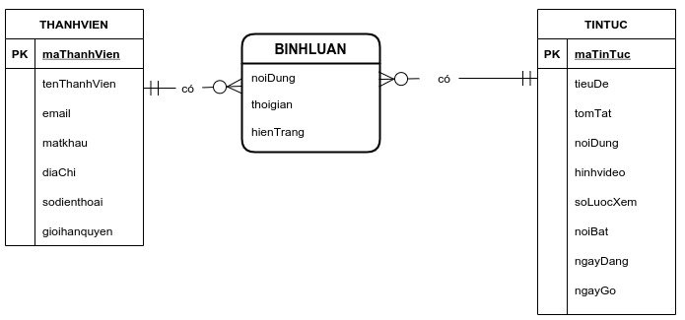

Ta được mô hình ERD như hình dưới:
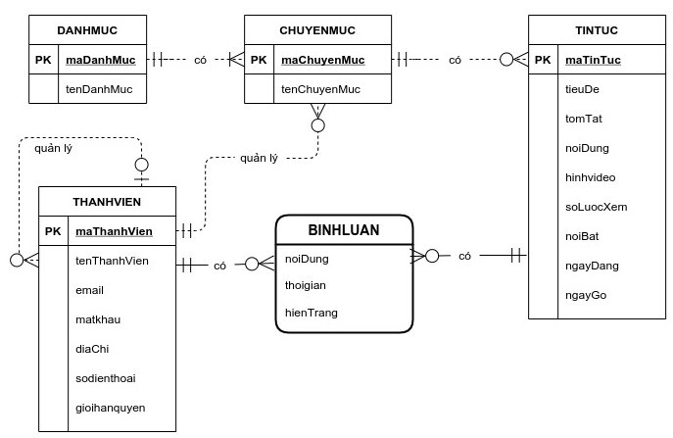

Mô hình quan hệ

Xác định khóa chính, khóa ngoại
Dựa vào quy tắc quan hệ 1-N ta xác định được khóa chính, khóa ngoại. Cụ thể:
- Xét thực thể CHUYENMUC và TINTUC là quan hệ 1-N. Nên ta có:
+ Trong bảng CHUYENMUC có maChuyenMuc là khóa chính.
+ Trong bảng TINTUC có maTinTuc là khóa chính, maChuyenMuc là khóa ngoại có ràng buộc not null.
- Xét thực thể DANHMUC và CHUYENMUC là quan hệ 1-N. Nên ta có:
+ Trong bảng DANHMUC có maDanhMuc là khóa chính.
+ Trong bảng CHUYENMUC có maChuyenMuc là khóa chính; maDanhMuc là khóa ngoại có ràng buộc not null.
- Xét thực thể THANHVIEN và CHUYENMUC là quan hệ 1-N. Nên ta có:
+ Trong bảng THANHVIEN có maThanhVien là khóa chính, maQuanLy là một maThanhVien nào đó và có thể null.
+ Trong bảng CHUYENMUC có maChuyenMuc là khóa chính; maThanhVien là khóa ngoại có ràng buộc not null.
- Xét thực thể THANHVIEN và BINHLUAN là quan hệ 1-N, TINTUC và BINHLUAN là quan hệ 1-N. Mà thực thể BINHLUAN là thực thể định danh(quan hệ định danh), nên ta có:
+ Trong bảng BINHLUAN có khóa chính là khóa ghép gồm hai thuộc tính maTinTuc và maThanhVien. Vì maTinTuc và maThanhVien là một phần của khóa chính nên ràng buộc not null là không cần thiết.
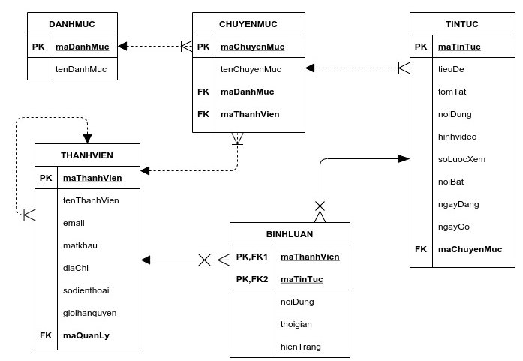

Xác định phụ thuộc hàm
- Bảng THANHVIEN: maThanhVien → {tenThanhVien, email, matkhau, diaChi, sodienthoai, gioihanquyen}
- Bảng DANHMUC: maDanhMuc → tenDanhMuc.
- Bảng CHUYENMUC: maChuyenMuc → tenChuyenMuc.
- Bảng TINTUC: maTinTuc → {tieuDe, tomTat, noiDung, hinhvideo, soLuocXem, noiBat, ngayDang, ngayGo}.
- Bảng BINHLUAN: {maThanhVien, maTinTuc} → {noiDung, hienTrang, thoigian}.

Chuẩn hóa quan hệ
Trong bảng TINTUC, ta thấy: với một bản tin luôn có nhiều hình ảnh hoặc video nên ta cần lưu nhiều(đường dẫn) hình ảnh hoặc video. Vì thế khi lưu ảnh hoặc video sẽ lặp các nhóm thuộc tính {maTinTuc, tieuDe, tomTat, noiDung, soLuocXem, noiBat, ngayDang, NgayGo} => không thỏa chuẩn 1NF. Vậy ta sẽ tách thêm bảng con MEDIA(maMedia, maTinTuc, hinhvideo) lưu các hình hoặc video thuộc bảng TINTUC.

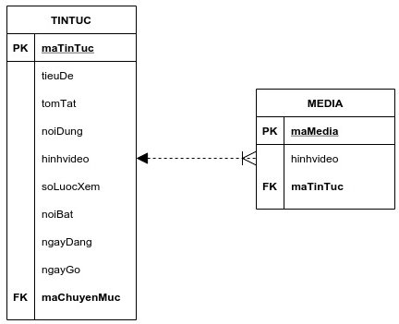

Bảng MEDIA có maTinTuc là khóa ngoại có ràng buộc not null, phụ thuộc hàm: maMedia → hinhvideo. Khi đó bảng TINTUC đã tách được nhóm thuộc tính lặp, nên thỏa chuẩn 1NF, 2NF và không có phụ thuộc hàm giữa các thuộc tính không khóa nên thỏa chuẩn 3NF(BCNF).
Các bảng DANHMUC, CHUYENMUC, THANHVIEN, MEDIA, BINHLUAN do không có nhóm thuộc tính lặp nên thỏa chuẩn 1NF, 2NF và không có phụ thuộc hàm giữa các thuộc tính không khóa nên cũng thỏa chuẩn 3NF(BCNF).
Bảng BINHLUAN thỏa chuẩn 2NF do không có phụ thuộc bộ phận vào khóa.
Ta được mô hình chi tiết vật lý như hình bên dưới:
